PubQuiz: Liberté. Égalité. Quizité!
Pub. Politik. Präsidentschaftswahl.
Mittwoch, 14. April 2027

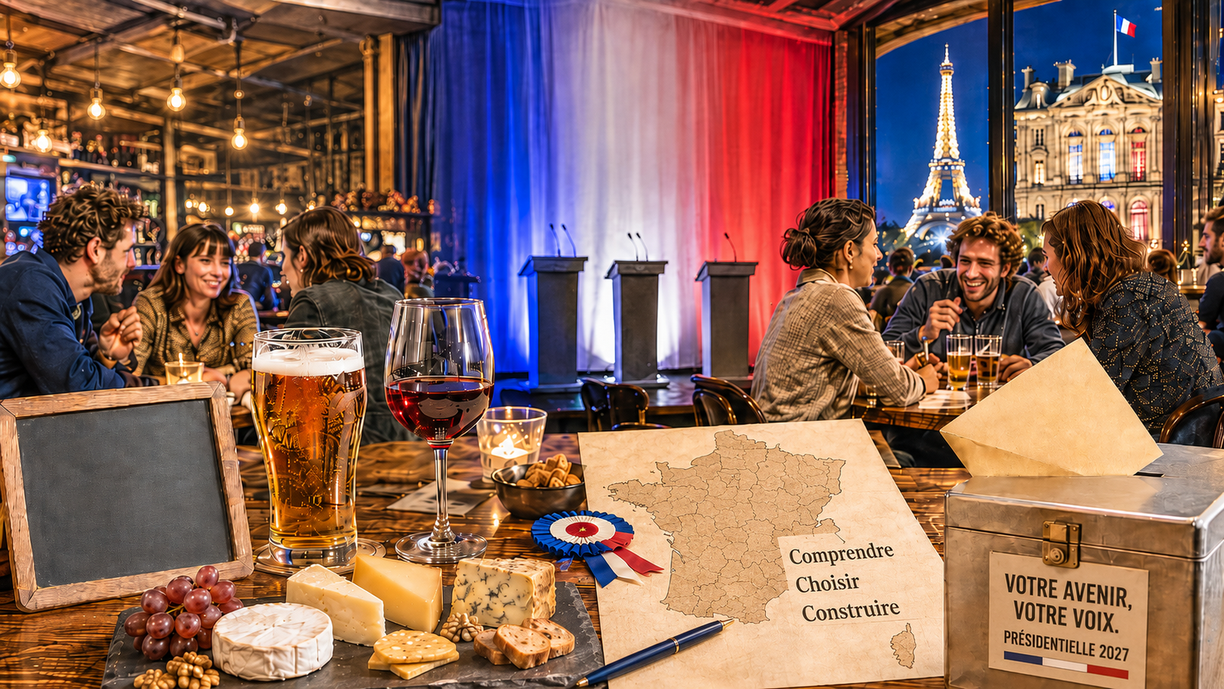
PubQuiz: Liberté. Égalité. Quizité! / KI-generiert mit ChatGPTplus

Präsenz

Im Rahmen des Deutsch-Französischen Stammtisches.

Inhalt:
Wenn es um Präsident:innen und Pastis, Parteien und Pétanque, Republik und Roquefort, Verfassung und Vin rouge geht, ist wieder Pubquiz-Zeit! 2027 wählt Frankreich ein neues Staatsoberhaupt – und die Wahl verspricht spannend zu werden. Warum hat der französische Präsident so viel Macht? Welche Personen und welche Parteien stehen zur Wahl? In mehreren Runden geht es quer durch Frankreichs Politik, Geschichte und politische Kultur – vom Élysée-Palast bis zur Assemblée nationale, von de Gaulle bis Macron. Wie soll man ein Land regieren, das 246 Käsesorten hat?Comment voulez-vous gouverner un pays qui a deux cent quarantesix variétés de fromage?“Charles de Gaulle, zit. nach Ernest Mignon: Les Mots du Général, Paris: Fayard 1962Gefragt sind Wissen, Frankreichkenntnisse, ein gutes Auge und Ohr – und manchmal auch Bauchgefühl. Dabei ist es völlig egal, ob ihr den Unterschied zwischen Präsident und Premierminister im Schlaf erklären könnt oder bei „Cohabitation“ zunächst an eine besondere WG denkt. Gespielt wird tischweise im Team, nach jeder Runde wird aufgelöst – und ganz nebenbei erfahrt ihr, wie wichtig diese Wahl für die Zukunft der Europäischen Union sein wird. Also: Equipe bilden, Glas schnappen, Wissen auspacken!

Termin:
Mittwoch, 14. April 2027, 19:00 Uhr - 21:00 Uhr

Leitung:
Prof. Dr. Michael Wehner, Leiter LpB BW, Außenstelle Freiburg
Kontakt:
Freiburg Verwaltung, E-Mail: freiburg_verwaltung@lpb.bwl.de
Ort:
Centre Culturel Français, Münsterplatz 11 (Kornhaus), 79098 Freiburg
Gebühren:
die Teilnahme ist kostenfrei.

Seminar-Nr.: 51/15-27 (Bei Rückfragen bitte angeben)

Zur Anmeldung:



Kooperationspartner:
 |  | 
Albert-Ludwig-Universität Freiburg | Frankreich-Zentrum der Uni Freiburg | Centre Culturel Français Freiburg

